EN SAVOIR PLUS SUR LES RISQUES AUDITIFS
Paru sur le site www.ecoute-ton-oreille.com.
L'oreille comprend trois parties principales

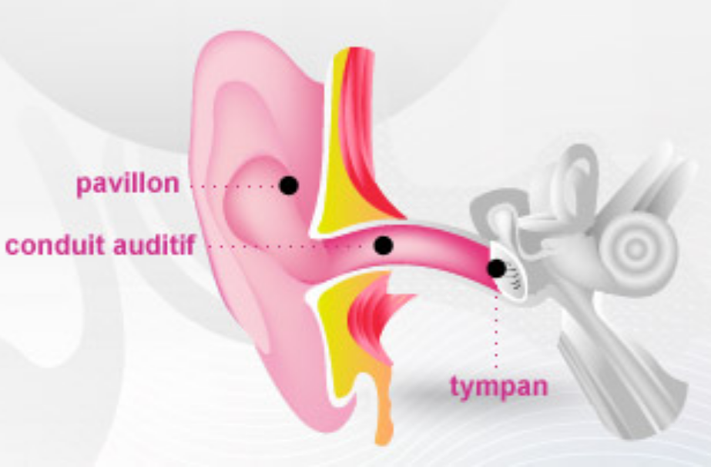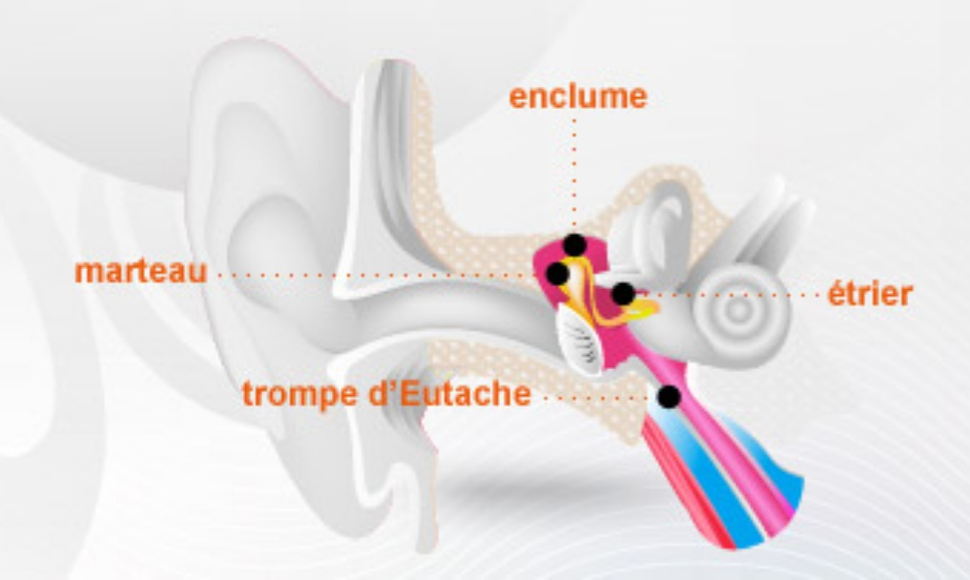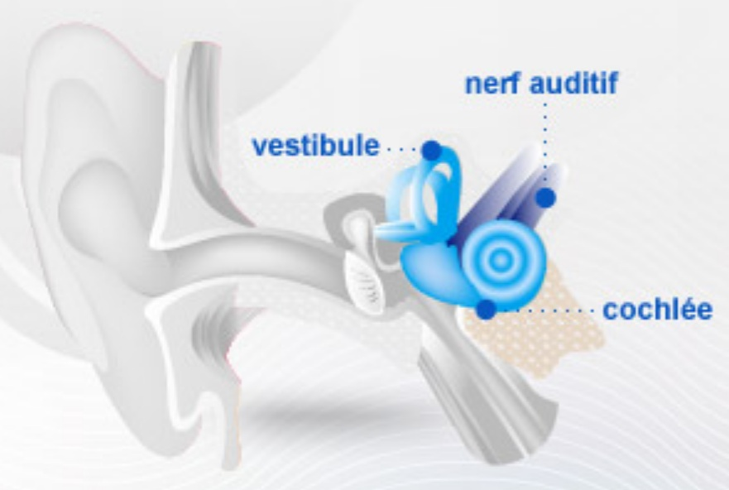
1L'oreille externe L'oreille moyenne L'oreille interne

L'oreille externe agit comme un capteur.
C'est la seule partie, en communication directe avec l'extérieur. Elle est composée d'un pavillon et d'un conduit auditif. C'est une simple structure de transmission des sons vers le tympan.

L'oreille moyenne agit comme un micro.
Elle tient le rôle de protection et de transmission mécanique. Les vibrations du tympan, qui agit comme un micro, sont transmises au marteau, à l'enclume et à l'étrier.

L'oreille interne qui agit comme un Ampli-Tuner.
Cette partie est la plus fragile de l'oreille. Elle est constituée de quelques milliers de cellules ciliées : c'est « notre capital auditif ». Lorsque l'oreille est exposée à un volume sonore excessif, un bruit brutal, des sons aigus, une durée d'écoute prolongée, ces cellules peuvent être abîmées, voire détruites. Elles ne sont pas réparables, leur destruction est donc définitive.

Il faut savoir que si les cellules ciliées sont endommagées, elles ne peuvent pas se renouveler : toute destruction est donc irrémédiable.

A force d'écouter la musique trop fort ou trop longtemps, des lésions graves peuvent apparaître...et rester à vie.
Nous sommes tous concernés et d'autant plus si :
on écoute un baladeur tous les jours ou presque, longtemps et à un volume élevé (c'est à dire à plus de la moitié du volume maximum)
on va, même seulement de temps en temps, en concert ou en boîte;
on a l'habitude d'écouter la musique à un volume sonore élevé à la maison, en voiture, dans les transports en communs...
on est musicien et on fait partie d'un groupe avec lequel on répète et joue régulièrement.

Bourdonnement, sifflements, sensations d'oreille cotonneuse: ces symptômes ne sont pas anodins. Ces signaux d'alerte indiquent que les oreilles ont souffert de l'exposition sonore. Une bonne nuit de sommeil ou plusieurs heures au calme sont nécessaires pour récupérer.
Si les symptômes persistent quelques heures après l'exposition ou après une nuit de sommeil, une consultation immédiate chez un médecin ORL ou aux urgences hospitalières est recommandée.

Une surdité: totale ou partielle qui peut apparaître prématurément et déﬁnitivement.
Des acouphènes (un bourdonnement ou un sifﬂement) entendu tous les jours sans interruption.
Une hyperacousie qui rend la personne qui en souffre intolérante au moindre bruit.

Attention, l'alcool, les médicaments, la fatigue, la drogue rendent moins sensibles au bruit et atténuent la sensation de douleur (mais pas les lésions!). On peut avoir tendance à s'exposer plus lorsque la perception du son et de la douleur est diminuée.

CES PROBLÈMES PEUVENT ARRIVER BRUTALEMENT ET À TOUT ÂGE. UNE SEULE FOIS PEUT SUFFIRE.

Les décibels au quotidien
le volume sonore se mesure en décibels
Pour savoir à quel niveau vous êtes exposé au quotidien,

Attention danger.

LES BONS GESTES DE PRÉVENTION À ADOPTER

AVEC UN MP3

EN CONCERT ET EN BOITE
